基于Shibboleth校外访问图书馆数据库
基于Shibboleth方式校外访问图书馆的数据库，无需下载客户端，在指定页面使用学校统一认证平台账号（与学校上网用户名和密码一致）登录后即可使用。

Nature 及其品牌刊登陆方式：
（1） 使用非校园 IP 地址打开浏览器，输入 https://www.nature.com/，或从图书馆主页数据 库资源导航页面进入数据库。点击“LogIn”。
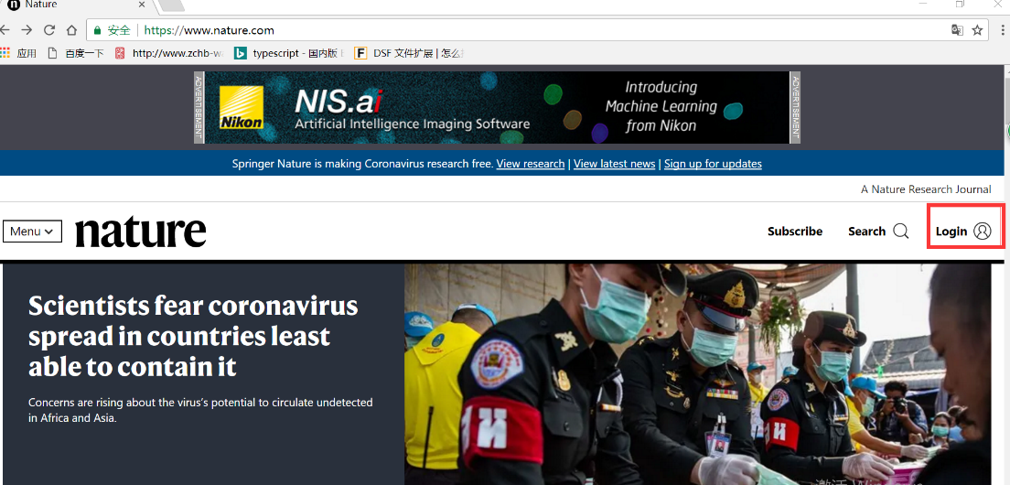

（2） 点击“Access through your institution”。
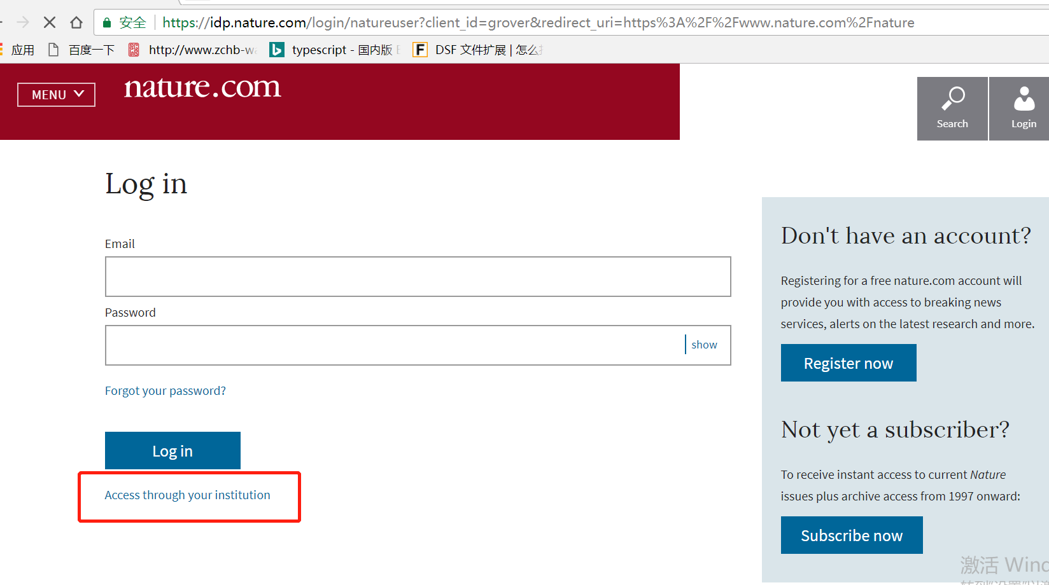
（3） 搜索“CHINA University of Petroleum”，选择“CHINA University of Petroleum”。

（4） 到本校登陆页面输入学工号、密码（与学校上网用户名和密码一致）。
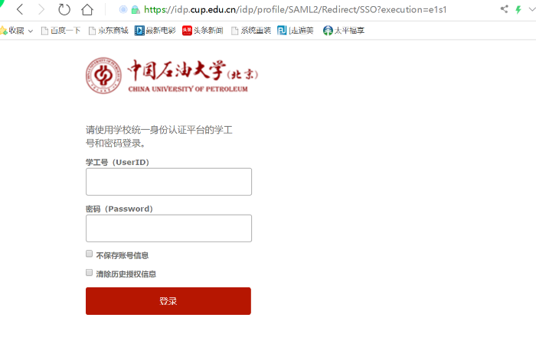
（5） 登陆成功后，返回 Nature 数据库资源页面。

